INDICAÇÃO Nº / 2022

Senhor Presidente,

Na forma que dispõe o Art. 152 do Regimento Interno desta Casa, requeiro a V. Exª. que, após ouvida a Mesa, seja encaminhado expediente à Prefeita de Paço do Lumiar, a Sra. Maria Paula Azevedo Desterro, ao Secretário Municipal de Infraestrutura e Urbanismo, o Sr. Walburg Ribeiro Gonçalves Neto e ao Secretário Municipal de Cultura, Esporte e Lazer, o Sr. Jocileno Gouvea Ribeiro, solicitando a análise da construção de uma área de lazer na Rua 12/Rua 17 (área verde), no Residencial Manaíra, CEP: 65137-000, Paço do Lumiar.
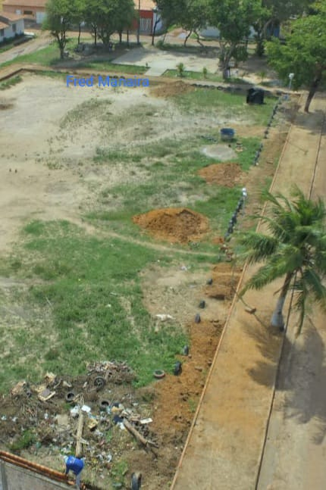
Pois, segundo relatos dos moradores, a ausência de um local para lazer e prática de atividades físicas é frustrante, se tratando de um residencial com diversas famílias com crianças e idosos.
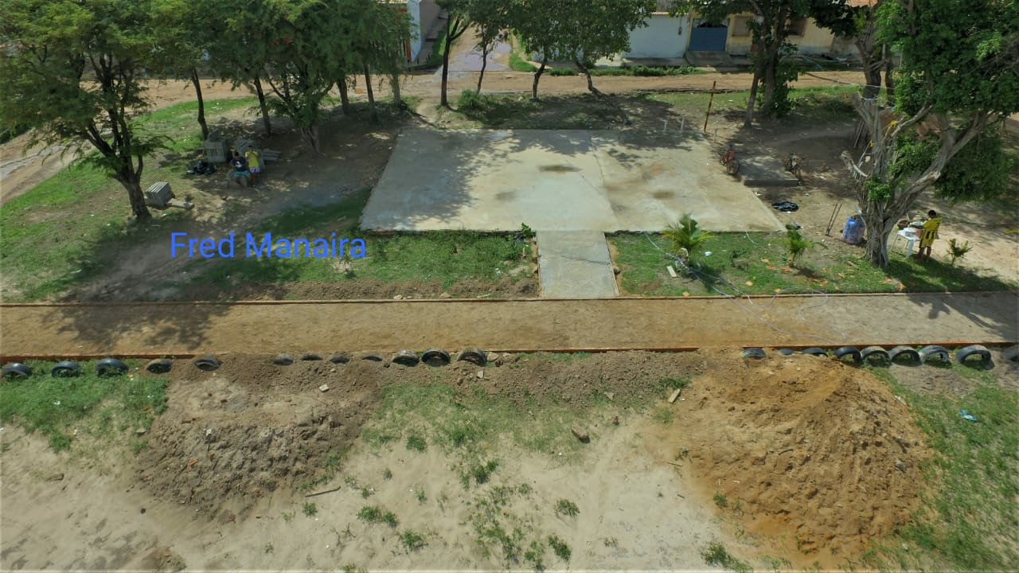

DUARTE JÚNIOR
Deputado Estadual

